1. Describe las características del disco duro de tu ordenador, indica al menos:
• modelo: WDC WD5000AAKX-08U6AA0.
• interfaz: SATA.
• capacidad: 500GB.
• caché: 32MB
• velocidad de rotación: 7200rpm.
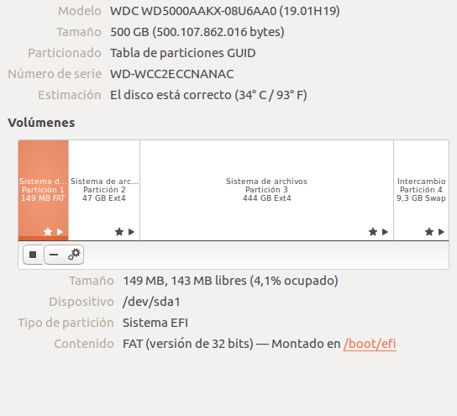
• características más significativas:

2. Usando en tu equipo “smartmontools”, indica si tu disco duro soporta la
tecnología S.M.A.R.T ejecutando “sudo smartctl -i /dev/sda”, explica en que
consiste S.M.A.R.T.
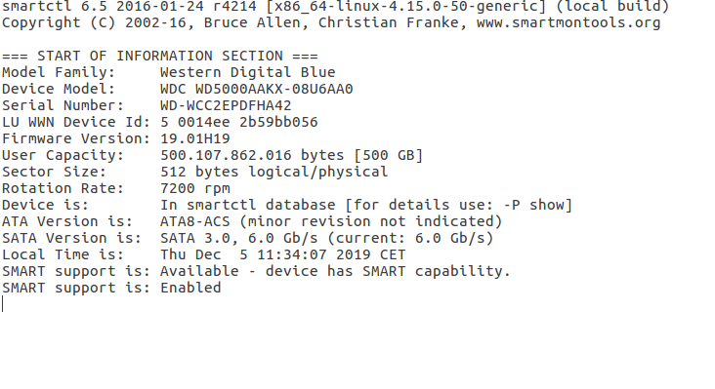
3. Comprueba desde la utilidad “Discos” en los “Datos y pruebas SMART”, los
siguientes datos de tu disco:

• Tiempo de reactivación
• Horas encendido
• Temperatura
• Tasa de errores de lectura
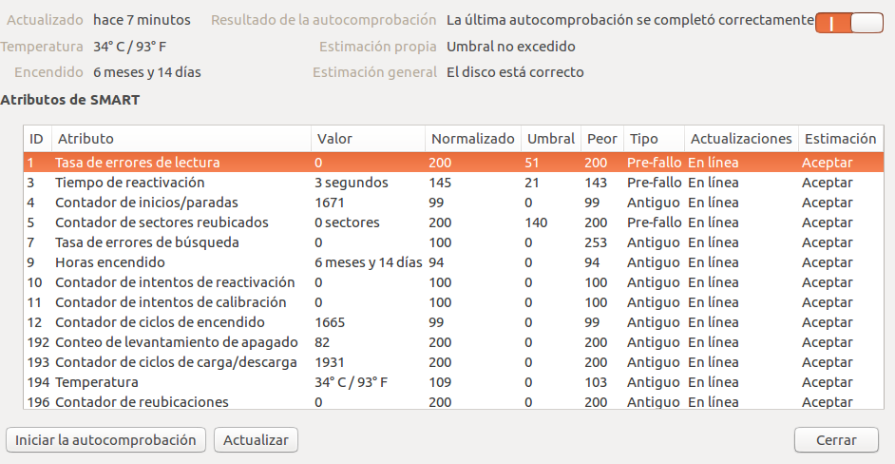

4. Desde la utilidad “Discos” realiza una prueba de rendimiento del disco duro (no
marques la opción de escritura). Adjunta la captura de pantalla con el resultado
de la prueba.

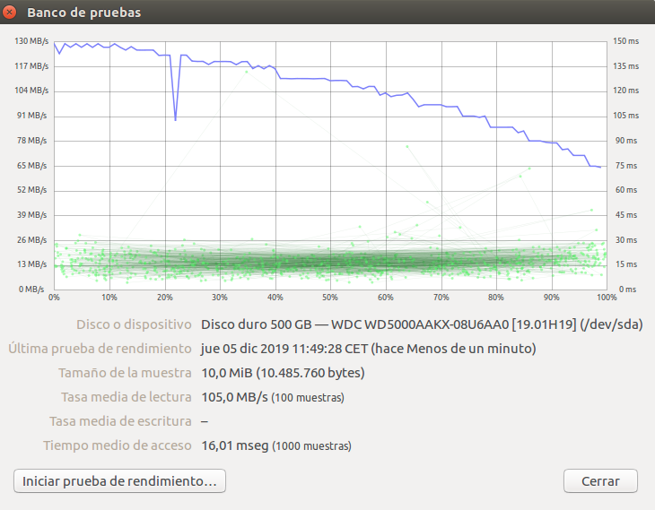

5. Realiza una prueba de escritura ejecutando desde tu home “sync; dd
if=/dev/zero of=tempfile bs=1M count=1024; sync”. Obtén una captura de
pantalla de los resultados obtenidos.
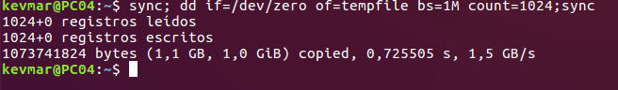
6. Realiza una prueba de lectura de disco ejecutando desde tu home “dd
if=tempfile of=/dev/null bs=1M count=1024”. Obtén una captura de pantalla de
los resultados obtenidos.
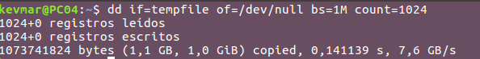

7. Ejecuta el comando “sudo sysctl -w vm.drop_caches=3” y vuelve a ejecutar “dd
if=tempfile of=/dev/null bs=1M count=1024”. Obtén una captura de pantalla de
los resultados obtenidos y explica por qué ahora los resultados son distintos al
ejercicio anterior.

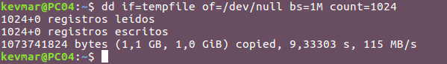
8. Borra el fichero “tempfile” creado en en las pruebas anteriores. Obtén toda la
información relevante de tu pendrive o disco externo. Desde el terminal accede
a tu usb “cd /media/tu_usuario/nombre_usb” y realiza otra vez las pruebas de
los ejercicios 5, 6 y 7. Haz una tabla comparando los resultados del disco y de
tu pendrive.

INFORMACION DEL USB:
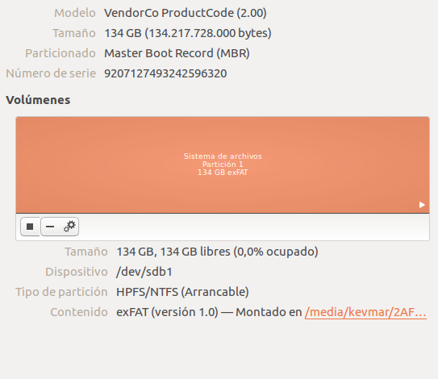

Crear archivo
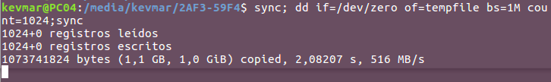
Leer:
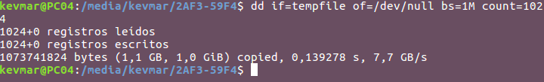
Borrado el cache, volvemos a ejectuar:
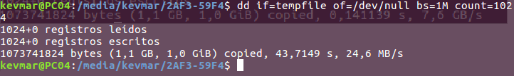

9. Busca en alguna tienda online el disco duro magnético y disco SSD NVMe que
tengan de mayor capacidad. Apunta sus características, incluyendo en la
comparativa el precio por GB de cada uno.

Seagate BarraCuda 3.5" 4TB SATA3
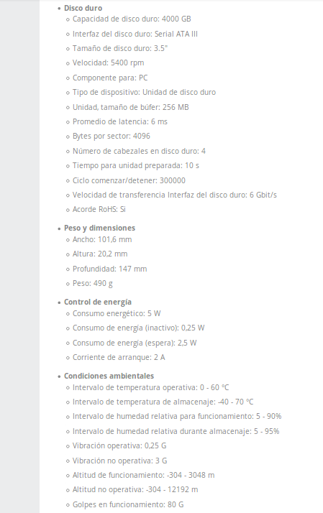

Samsung 860 EVO Basic SSD 4TB SATA3
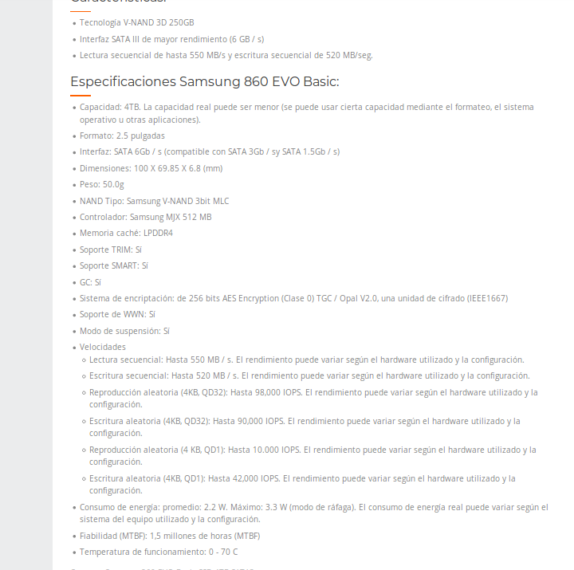

10.Compara en www.passmark.com tu disco duro y los 2 discos elegidos en el
ejercicio anterior. Comprueba que disco aparece en la web con mejor relación
calidad/precio e indica sus características principales.

El mejor disco es el Samsung SSD
